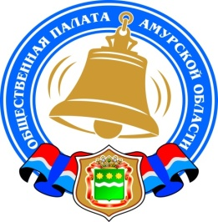
Общественная палата Амурской области

каб. 110, ул. Зейская, 211, г.Благовещенск, 675000
www.opamur.ru, e-mail: op-adm@mail.ru;
тел. (4162) 22-16-48, факс (4162) 22-16-50

Хронология событий

Общественной палаты Амурской области

в ноябре 2020 года

Награждение победителей конкурса социально значимых поступков «Поступки и люди 2020» пройдет в необычном формате

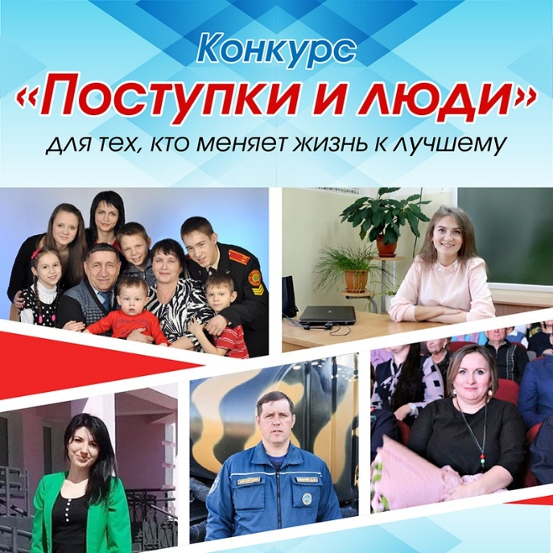
03 ноября 2020 года, в канун Дня народного единства, в 15:00 состоится награждение победителей конкурса социально значимых поступков «Поступки и люди 2020». Награждение пройдет в необычном формате:
Все победители будут приглашены на совещание губернатора области с руководителями исполнительных органов государственной власти Амурской области, которое будет проходить в режиме видеоконференцсвязи. В связи со сложной эпидемиологической ситуацией, было принято решение, что амурчане, одержавшие победу в конкурсе, в этот момент получат заслуженную награду в администрации своего города, района, в торжественной обстановке.
По итогам конкурса онлайн-трансляция для победителей будет в администрациях г. Зеи, Свободненского, Ивановского, Бурейского районов – жители этих муниципальных образований одержали победу в конкурсных номинациях в текущем 2020 году.
Двое победителей из Благовещенска приглашены в мэрию города для вручения дипломов и памятных призов. Все они получат дипломы, статуэтки и денежные сертификаты.

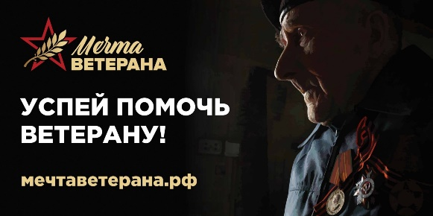
Социальный проект «Мечта ветерана»

В связи с празднованием 75-й годовщины Победы в Великой Отечественной войне 1941-1945 годов, в 2020 году стартовал социальный проект «МЕЧТА ВЕТЕРАНА», благодаря которому россияне могут не только рассказать о подвигах живущих рядом с нами ветеранов Великой Отечественной войны, – на сайте проекта можно сообщить о больших и маленьких несбывшихся мечтах победителей, а также помочь ветеранам – фронтовикам, блокадникам, труженикам тыла, осуществить их самые заветные мечты.
Проект реализуется в онлайн-формате. Его главная цель – совместными усилиями собрать и исполнить несбывшиеся мечты ветеранов.
Данный проект направлен на патриотическую работу с молодёжью, развитие волонтёрства и добровольчества, реализацию государственной политики в сфере социальной защиты и помощи ветеранам.
Стать участником проекта просто. Необходимо рассказать о мечте ветерана или помочь осуществить мечту, уже опубликованную на портале, — для этого нужно просто нажать кнопку «Осуществить мечту ветерана». В итоге появится форма, в которой необходимо будет указать Ваши контактные данные, чтобы организаторы могли связаться с Вами и осуществить задуманное.
С подробной информацией о проекте можно ознакомиться на официальном сайте: https://мечтаветерана.рф/

Что мы знаем о войне?

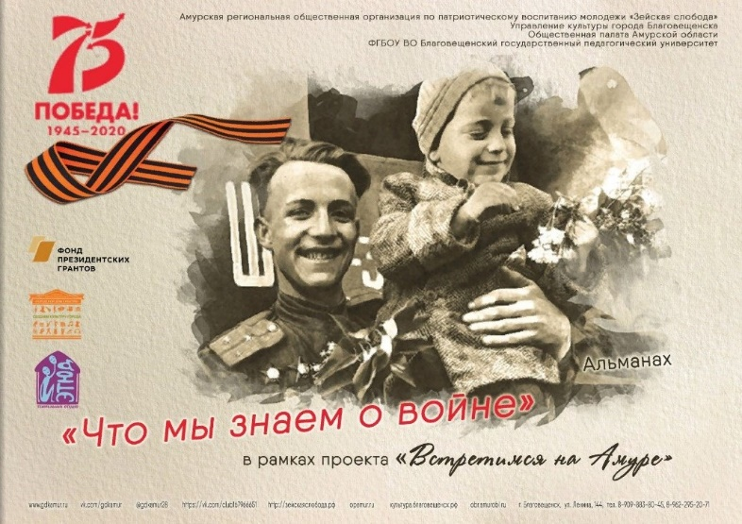
На этот вопрос попытались найти ответ организаторы альманаха с одноимённым названием. В электронный альманах «Что мы знаем о войне…» вошли произведения участников Городского конкурса авторских стихов «Чтобы помнили», посвящённого 75-летию окончания второй мировой войны и Великой Отечественной войны, в рамках реализации проекта «Встретимся на Амуре…» АРОО по патриотическому воспитанию молодёжи «Зейская слобода», а также рисунки и сочинения участников областного конкурса «Моя семья в годы ВОВ 1941-1945 г.г.», проходившего в рамках проекта «Листая страницы «Блокадной книги…»», ставшего победителем конкурса Фонда президентских грантов в 2018 году. Электронный сборник «Что мы знаем о войне…» включает в себя более 350 работ людей разного возраста. Самым младшим участникам 7 лет, самому старшему 86. Аудио альманах «Моя семья в годы Великой Отечественной войны 1941-1945 г.г.» и электронная версия альманаха «Что мы знаем о войне» будут вручены ветеранам ВОВ на эл. носителях. Найти свои работы или посмотреть произведения других участников можно на сайте www.зейскаяслобода.рф. Альманах должен быть заключительным мероприятием по проекту «Встретимся на Амуре…», но ситуация в стране внесла свои коррективы в работу команды проекта и волонтёров; так актёры образцовой театральной студии «Этюд» Городского дома культуры репетируют и записывают телеверсию спектакля «Нина» по пьесе Е. Набока с соблюдением всех требований роспотребнадзора. В сентябре современные сцены снимались на набережной реки Амур. Анна Бусыгина в свои 15 лет играя главную героиню спектакля в преклонном возрасте настолько вжилась в образ, что прохожие принимали её за настоящую бабушку и хотели помочь: «Прекрасные и отзывчивые люди живут в городе Благовещенске».

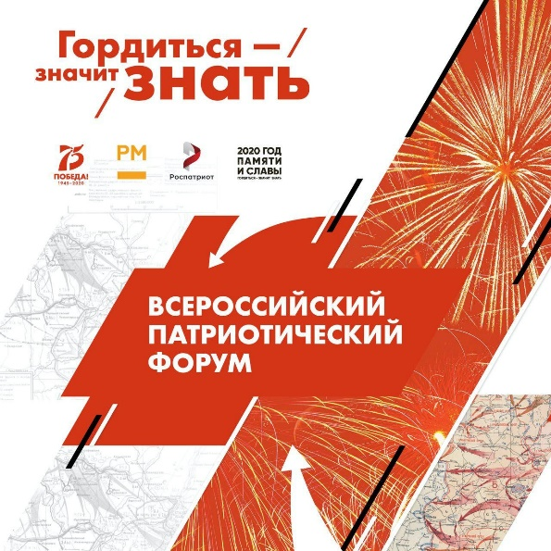
Открыта регистрация на Всероссийский патриотический форум

С 9 по 11 декабря 2020 года в формате онлайн состоится Всероссийский патриотический форум, его участниками станут около 3000 человек.
Чтобы присоединиться к событию, необходимо оставить заявку в АИС «Молодежь России» до 30 ноября.
Всероссийский патриотический форум станет уникальной коммуникативной площадкой, призванной объединить усилия и ресурсы участников системы патриотического воспитания для достижения целей и показателей нового федерального проекта «Патриотическое воспитание граждан Российский Федерации», а также разработки новой механики взаимодействия.
В рамках форума участники поделятся успешными практиками реализации проектов и программ по патриотическому воспитанию и обсудят с экспертами актуальные вопросы формирования образа патриота страны в современной России.
Участников и слушателей Форума ждет насыщенная программа с участием профильных спикеров и известных гостей. Ключевые темы форума будут посвящены:
— переходу от Государственной программы «Патриотическое воспитание граждан Российской Федерации на 2016-2020 годы» к федеральному проекту «Патриотическое воспитание граждан Российской Федерации» Национального проекта «Образование»;
— подведению итогов Года памяти и славы в Российской Федерации;
— повышению уровня исторической грамотности молодого поколения и пропаганде достоверного исторического знания;
— роли современных медиа в сохранении истории Отечества.
Одним из центральных событий Форума станет торжественная церемония вручения Национальной премии «Победа».
Также в рамках форума пройдет защита проектов участников Грантового конкурса молодежных инициатив, заявки на который принимаются до 3 декабря, 23:59. К участию в нем приглашаются проекты по основным направлениям сферы патриотического воспитания.
Регистрация осуществляется также в АИС «Молодежь России».
Программа форума будет доступна на базе онлайн платформы ФГБУ «Роспатриотцентр».
Организаторами мероприятия выступают Федеральное агентство по делам молодежи и ФГБУ«Роспатриотцентр» совместно с Исполнительной дирекцией Года памяти и славы.

Доформирование Общественной палаты Амурской области
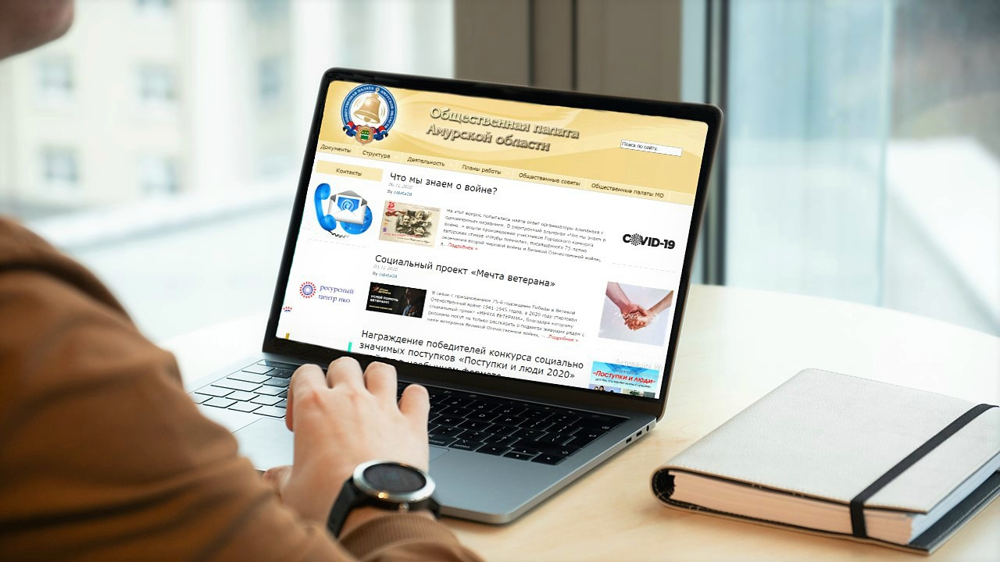
Предлагаем представителям общественных объединений и иных некоммерческих организаций, действующих на территории муниципальных образований Амурской области, принять участие в формировании Общественной палаты Амурской области, направив заявление о желании включить своих представителей в состав Общественной палаты Амурской области.
Для участия в конкурсном отборе в члены Общественной палаты общественному объединению необходимо предоставить следующие документы:
- заявление по образцу о желании включить своего представителя в состав Общественной палаты (заявление оформляется в соответствии с уставом соответствующего местного объединения и должно содержать информацию о деятельности местного объединения, а также сведения о представителе, который желает войти в состав Общественной палаты, (приложение №1);
- решение (выписка из протокола) местного объединения о выдвижении кандидата в члены Общественной палаты (выдвижение кандидатов осуществляется по решению коллегиальных органов, обладающих соответствующими полномочиями в силу закона или в соответствии с уставом, а при отсутствии коллегиальных органов — по решению иных органов, обладающих в силу закона или в соответствии с уставом правом выступать от имени этих организаций);
- анкета общественного объединения, выдвигающего кандидата в члены Общественной палаты по образцу (приложение №2);
- копия свидетельства о государственной регистрации местного объединения, заверенная подписью руководителя и печатью организации;
- копия устава местного объединения, заверенная подписью руководителя и печатью организации;
- информация о трудовой деятельности и характеристика кандидата (анкета по образцу (приложение №3), копия паспорта, копии документов об образовании, другие документы);
- согласие кандидата на включение в члены Общественной палаты по образцу (приложение №4);
- согласие кандидата на обработку персональных данных (бланк согласия);
- иные материалы, которые местное объединение считает необходимым предоставить для участия в конкурсе (рекомендательные письма, дипломы, сертификаты и т.д.).
Документы необходимо направить не позднее 18 часов 19 ноября 2020 года по адресу: 675000, г.Благовещенск, ул. Зейская, 211, каб. 110.
За дополнительной информацией обращаться по телефону 8(4162) 22-16-48.
Обращаем Ваше внимание на тот факт, что в соответствии с Законом Амурской области от 04.06.2008 № 35-ОЗ «Об Общественной палате Амурской области»:
1) Не допускаются к выдвижению кандидатов:
- политические партии и религиозные организации (объединения);
- некоммерческие организации, которым в соответствии с Федеральным законом от 25.07.2002 № 114-ФЗ «О противодействии экстремистской деятельности» вынесено предупреждение в письменной форме о недопустимости осуществления экстремистской деятельности (в течение одного года со дня вынесения предупреждения, если оно не было признано судом незаконным);
- некоммерческие организации, деятельность которых приостановлена в соответствии с Федеральным законом от 25.07.2002 № 114-ФЗ «О противодействии экстремистской деятельности», если решение о приостановлении не было признано судом незаконным.
2) членом Общественной палаты может быть гражданин Российской Федерации, достигший возраста восемнадцати лет и постоянно проживающий на территории области не менее трех лет;
Каждая организация, деятельность которой в сфере представления и защиты прав и законных интересов профессиональных и социальных групп составляет не менее трех лет, вправе предложить одного кандидата из числа граждан, которые имеют место жительства на территории области.
3) членами Общественной палаты не могут быть:
- Президент Российской Федерации, члены Совета Федерации Федерального Собрания Российской Федерации, депутаты Государственной Думы Федерального Собрания Российской Федерации, члены Правительства Российской Федерации, судьи, иные лица, замещающие государственные должности Российской Федерации, лица, замещающие должности федеральной государственной службы, государственные должности субъектов Российской Федерации, должности государственной гражданской службы субъектов Российской Федерации, должности муниципальной службы, а также лица, замещающие муниципальные должности;
- лица, признанные недееспособными или ограниченно дееспособными на основании решения суда;
- лица, имеющие непогашенную или неснятую судимость;
- лица, имеющие гражданство другого государства (других государств), вид на жительство или иной документ, подтверждающий право на постоянное проживание гражданина Российской Федерации на территории иностранного государства;
- лица, членство которых в Общественной палате прошлого состава было прекращено в случае грубого нарушения им Кодекса этики.

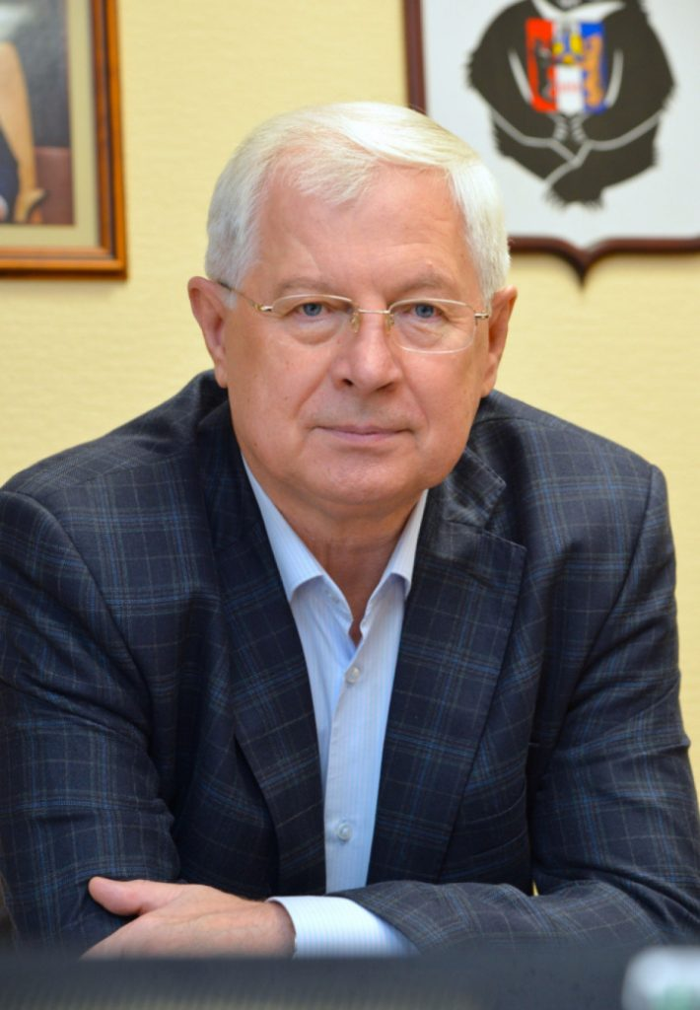
В состав Общественной палаты Амурской области вошел

Виктор Марценко

Губернатор Амурской области Орлов Василий Александрович утвердил в состав Общественной палаты Амурской области нового члена, делегированного региональной общественной организацией «Амурская областная организация Общероссийской общественной организации «Союз журналистов России». Им стал Виктор Васильевич Марценко.

Общественные организации вносили на рассмотрение представления кандидатур, которые, в дальнейшем, рассматривались рабочей группой, в состав которой вошли представители Общественной палаты Амурской области, общественных советов при исполнительных органах государственной власти области и аппарата губернатора области и Правительства области. По итогам заседания рабочей группы, для утверждения в качестве члена Общественной палаты Амурской области V созыва от губернатора Амурской области была рекомендована кандидатура Виктора Марценко.

Виктор Васильевич Марценко — коренной амурчанин, родился в с. Гуликовка Бурейского района Амурской области. Закончил училище № 12 в городе Белогорске, позже поступил в Хабаровский техникум электросвязи, получив специальность «Телевизионная техника и радиорелейная связь». Также окончил Дальневосточную академию государственной службы по специальностям «Юриспруденция» и «Государственное и муниципальное управление». Начинал карьеру в качестве мастера на Сковородинской станции сигнализации и связи, отслужил срочную военную службу, далее работал электрослесарем на заводе «Амурдормаш» в течение 15 лет. В 1988 году стал освобожденным председателем профсоюзного комитета вышеупомянутого завода. В 1994 году был избран председателем областного Совета народных депутатов в Амурской области. В 2001 году получил должность заместителя главы Администрации Амурской области, а через четыре года занял пост первого заместителя губернатора. С 2006 по 2007 гг. являлся заместителем полномочного представителя Президента РФ в ДФО. В 2007 году занял пост первого вице-губернатора Амурской области, через год стал заместителем председателя Правительства Амурской области, далее два года занимал должность уполномоченного по правам ребенка в Амурской области. С 2012 по 2018 год работал заместителем Председателя Правительства Хабаровского края по вопросам внутренней политики.

За добросовестный труд Виктор Васильевич награжден многочисленными наградами, в том числе: медалью «За трудовое отличие», медалью «В память 850-летия Москвы», медалью Министерства обороны Российской Федерации «За трудовую доблесть», Благодарностью Президента Российской Федерации, Благодарностью Совета Федерации Федерального Собрания Российской Федерации.

Поздравляем Виктора Васильевича и желаем ему активной плодотворной работы на благо развития гражданского общества!

О начале процедуры дополнения состава ОНК в Амурской области

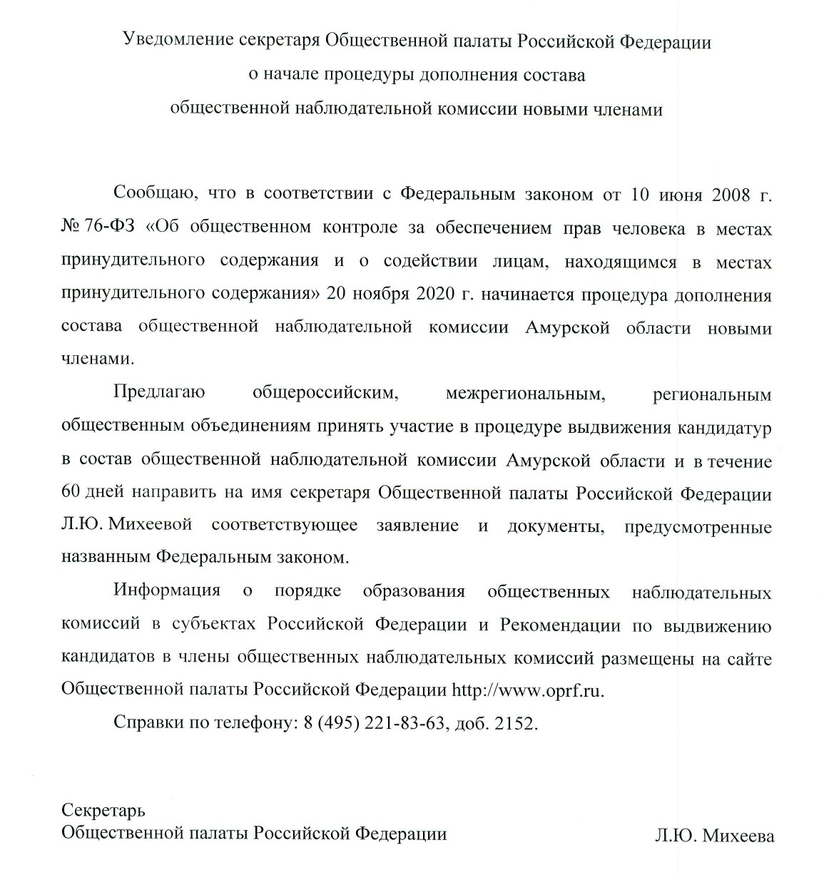

Онлайн-опрос общественного мнения о заработной плате научных работников (исследователей)

Комиссия Общественной палаты Российской Федерации по развитию высшего образования и науки проводит онлайн-опрос общественного мнения о заработной плате научных работников (исследователей).

Ссылка на опрос: https://webanketa.com/forms/6cr38d9n6cqked9jc9h32d9s/

Результаты опроса планируется представить 24 декабря 2020 года на круглом столе «Об исполнении Указа Президента Российской Федерации от 7 мая 2012 г. № 597 «О мероприятиях по реализации государственной социальной политики» в части повышения заработной платы научных сотрудников до 200 процентов от средней заработной платы в соответствующем регионе». По итогам круглого стола будут подготовлены предложения и рекомендации для федеральных органов исполнительной власти.

Федеральное агентство по делам национальностей (ФАДН России) объявляет о старте кампании для соискателей Всероссийской общественной премия за сохранение языкового многообразия «Ключевое слово»

«Ключевое слово» — это общероссийский конкурс проектов, который направлен на содействие сохранению языкового многообразия Российской Федерации, поощрение работы по созданию в России условий и возможностей, обеспечивающих равное и уважительное отношение ко всем народам, населяющим нашу страну, их языкам, традициям, ко всему так называемому нематериальному наследию любой, даже самой малочисленной народности. Конкурс призван подчеркнуть многогранность России как страны с уникальным языковым многообразием, поощрить особый вклад лауреатов в сохранение языкового наследия Российской Федерации, а также продвижение русского языка за рубежом.
Премия инициирована Федеральным агентством по делам национальностей России в 2017 году с целью содействия сохранению языкового многообразия страны.
В рамках премии предусмотрено 7 номинаций:
«Лучший мультимедийный проект»;
«Лучший издательский проект»;
«Лучший научный проект»;
«Лучшая социальная инициатива»;
«За сохранение языков малочисленных народов»,
«За особые заслуги»;
«Социально ответственный бизнес» (специальная номинация).
Приём заявок продлится до 1 декабря 2020 года.
Заявки принимаются на электронный адрес slovo@fadn.gov.ru, после чего Экспертный совет, в состав которого входят известные мировые ученые и общественные деятели, занимающиеся вопросами сохранения языкового многообразия, приступит к оценке проектов. Итогом станет награждение обладателей лучших реализованных проектов.

Заявка на участие в конкурсе «Всероссийская премия за сохранение языкового многообразия «Ключевое слово»

Положение о конкурсе «Всероссийская общественная премия за сохранение языкового многообразия «Ключевое слово»

Информация о доформировании Общественной палаты из числа кандидатур, представляемых местными объединениями

24 ноября 2020 года члены Общественной палаты Амурской области, утвержденные постановлением губернатора Амурской области и постановлением Законодательного Собрания Амурской области, приступят к доформированию одной трети членов Общественной палаты из числа кандидатур, представляемых местными объединениями.

Сегодня на 2 вакантных места претендуют 3 кандидата:

Кириллов Владимир Иннокентьевич — Орган общественной самодеятельности «Даль» г. Благовещенск
Маслова Елена Николаевна — Автономная некоммерческая физкультурно-спортивная организация по развитию спорта «Академия спорта» г.Благовещенск
Чернышева Галина Михайловна — Местная общественная спортивная организация граждан, нуждающихся в особой заботе Белогорского района «Поверь в себя»

В Амурской области стартует федеральный проект #ЩедрыйВторник

В этом году рассказать о своих добрых делах, призывая примером к благотворительности, можно на официальной «Неделе признаний» с 24 по 30 ноября, организовать сбор в пользу тех, кому нужна помощь, или любое другое мероприятие, направленное на доброе дело, присоединившись к всемирному движения — с 24 ноября по 8 декабря.
— Мы призываем амурчан и амурские организации стать участниками #ЩедрогоВторника: рассказывать о том, кому они помогают, чтобы другие тоже могли присоединиться к активной благотворительной помощи, призываем организовывать сборы в пользу своих благополучателей и тоже рассказывать об этом в соцсетях, добавляя #ЩедрыйВторник и #ДелаюДобро28, — говорит руководитель Ресурсного центра поддержки НКО при Общественной палате Амурской области Юлия Гергардт. — Можно помочь медийно, можно стать волонтером, можно выступить с лекцией, просто «помощь рублем» или делом. Основная цель проведения Щедрого вторника – это соединение усилий некоммерческих организаций, бизнеса, частных лиц и волонтеров, а также государства ради популяризации самой темы благотворительности.
К слову, в прошлом году Амурская область по количеству благотворительных мероприятий в акции #ЩедрыйВторник стала первой по Дальнему востоку.
#ЩедрыйВторник можно поддержать любой благотворительной активностью: волонтерской акцией, сбором средств в пользу благотворительных организаций, вещей и товаров первой необходимости для пожилых людей и малообеспеченных семей, помощью бездомным животным, онлайн-концертом, лекцией, пожертвованием или просто постом на тему благотворительности в социальных сетях — форматы цели участия в ней могут быть разными.
Принять участие в акции могут любые некоммерческие организации, представители бизнеса, коллективы различных учреждений, государственные и муниципальные структуры, СМИ, местные сообщества и частные лица. Участники свободны в выборе формата акций.
Маленьких добрых дел не бывает!
На официальном сайте https://www.givingtuesday.ru можно найти сборник реализованных идей прошлых лет, а также логотипы и баннеры акции для размещения в социальных сетях.
Кстати
Первого декабря большинство стран будут отмечать Международный день благотворительности. Россия присоединиться к этой благотворительной акции в пятый раз. Организатором проекта в России выступает Фонд поддержки и развития филантропии «КАФ».

Амурская областная организация Союза журналистов России готовит к запуску собственный сайт и СМИ
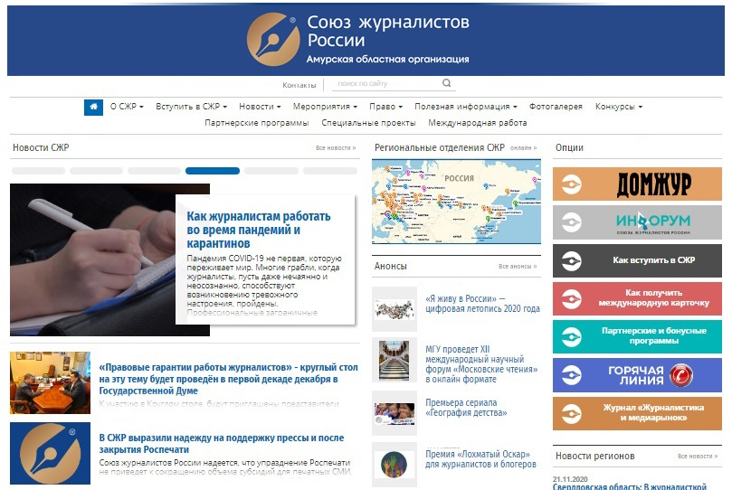
Новый сайт станет не просто «виртуальным офисом» амурских журналистов, но еще и электронным СМИ, которое будет знакомить с новостями мира медиа, рассказывать о работе регионального отделения СЖР и коллег.
Амурская областная организация Союза журналистов России приступила к созданию нового собственного сайта. В сентябре 2019 года был запущен обновленный центральный сайт Союза журналистов России. После этого у региональных отделений СЖР появилась возможность создать собственные унифицированные сайты, выполненные в той же стилистике и на той же технологической платформе, что и сайт федерального Союза. При этом новости СЖР будут автоматически появляться на сайте амурского регионально отделения.
Также на новой интернет-площадке будут публиковаться материалы об истории Амурской областной организации СЖР, рассказы о ветеранах амурской журналистики, интервью с известными амурскими журналистами и медиа-менеджерами, обсуждение наиболее острых вопросов медиа-сферы Приамурья и информация о совместной работе с Общественной палатой Амурской области.
«Пандемия COVID-19, когда многие находятся на удаленной работе, показала, что нам всем необходимо развивать возможности обмена информацией в интернете, через современные средства связи. В этом году мы с коллегами по Амурской областной организации СЖР фактически перенесли общение в виртуальный формат – через группы в мессенджерах и соцсетях. Кроме того, наше региональное отделение СЖР наладило работу пресс-службы, которая рассылает по амурским СМИ информацию о творческих конкурсах, онлайн-практикумах для работников медиа-сферы. Теперь все эти материалы будут публиковаться на новом сайте, и распространяться через собственное СМИ — информационное агентство, которое мы создаем при нашей организации», — рассказал председатель Амурской областной организации Союза журналистов России Евгений Дуюнов.
Новый сайт создается при поддержке компании «Ростелеком», с которой областная организация СЖР сотрудничает в рамках конкурса региональных журналистов и блогеров «Вместе в цифровое будущее» — два года подряд председатель организации Евгений Дуюнов входит в состав конкурсного жюри Макрорегиона «Дальний Восток».
«Творческие конкурсы для журналистов – это мотивация работников СМИ к профессиональному росту. В этом и прошлом году мы через свою пресс-службу информировали коллег о проведении конкурса «Вместе в цифровое будущее», участие в котором становится все более престижным для амурских журналистов. Достаточно сказать, что в этом году представители СМИ Амурской области первыми прислали свои работы на конкурс, опередив остальных коллег по ДФО», — сообщил Евгений Дуюнов.
Информация о ходе конкурса «Вместе в цифровое будущее» и о других творческих мероприятиях для журналистов будет также публиковаться на новом сайте Амурской областной организации СЖР. Ресурс планируется запустить в январе 2021 года.
Движение «Волонтеры Победы» проведет Международный исторический квест «За Пределами», посвященный событиям Второй мировой войны и Нюрнбергскому процессу. Это детально продуманная история в онлайн-формате, которая основана на архивных документах и реальных воспоминаниях ветеранов. Отметим, квест будет доступен на 4-х языках.
Партнерами квеста выступают более 30 крупных общественных организаций как в России, так и за рубежом, среди которых Всемирная ассоциация выпускников высших учебных заведений, Всемирный координационный совет соотечественников, Государственный центральный музей современной истории России, МГИМО, МПГУ, МИРЭА, РГГУ, Национальный совет молодежных и детских объединений России, Российское историческое общество, Российское движение школьников, Русская гуманитарная миссия и другие.
«Многие организации как в России, так и за рубежом объединились, чтобы создать эту игру. Волонтеры встречались с ветеранами и записывали их воспоминания, посещали музеи, посвященные Второй мировой войне, в разных странах, чтобы собрать как можно больше достоверной и полной информации. Волонтеры снимали в Польше, США, Германии, Франции, Казахстане и других странах мира, изучали архивные документы. Все объединились, чтобы рассказать о преступлениях нацистов с одной целью – чтобы это никогда не повторилось», – рассказала руководитель Амурского регионального отделения «Волонтеров Победы» Алена Грицан.
По легенде исторического квеста участники возьмут на себя роль членов журналистского сообщества. Чтобы предотвратить информационную катастрофу, им предстоит решить исторические, математические, логические и другие задания, в режиме онлайн посетить музеи в разных точках мира, услышать показания очевидцев исторических событий, которые были собраны из разных уголков мира, и ознакомиться с настоящими архивными документами Нюрнбергского процесса. Победители квеста получат ценный приз – путешествие в один из городов России!
Мероприятие пройдет 21 ноября в 15:00 по московскому времени. Зарегистрироваться на него можно на сайте VictoryGame.org. Старт регистрации 20 октября.

Поздравляем!!!

24 ноября 2020 года состоялось заседание членов Общественной палаты Амурской области.
На повестке дня стоял вопрос выбора двух членов Палаты из числа кандидатур, представляемых местными объединениями.
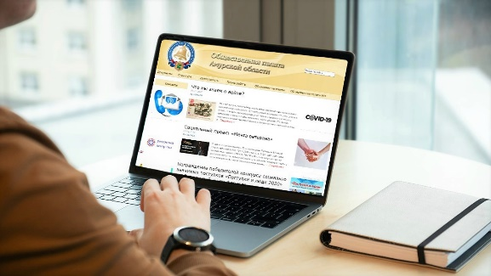
По результатам голосования в состав Общественной палаты области вошли:
- Кириллов Владимир Иннокентьевич
- Маслова Елена Николаевна
Поздравляем новых членов Палаты и желаем плодотворной работы на благо развития гражданского общества!

Общественная палата Амурской области приняла участие в акции «Щедрый вторник»

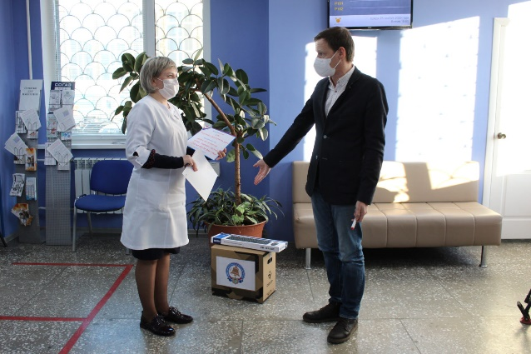
25 ноября 2020 года члены Общественной палаты Амурской области передали новый мощный компьютер и клавиатуру в ГАУЗ АО «Городская поликлиника №3».
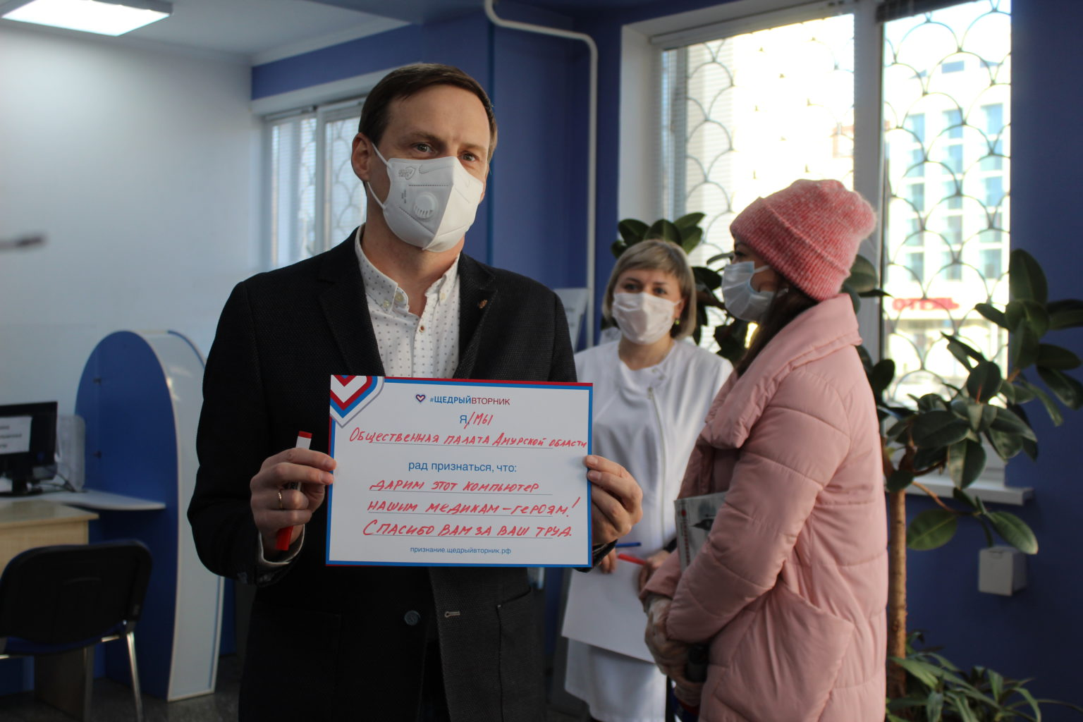
Член Общественной палаты Амурской области Кухаренко Николай Владимирович вышел с предложением к коллегам – членам Общественной палаты Амурской области помочь поликлинике. Члены Общественной палаты инициативу поддержали.
— Я сам приписан к данной поликлинике и в недавнем времени перенес вирусную инфекцию. Оформлял больничный лист и видел, как долго это происходит: старенький процессор зависает, из-за этого документы оформляются медленнее, скапливается очередь, люди подвергаются опасности заражения. Мы решили, что в такое тяжелое время подарим компьютер, это – долгосрочное вложение, он послужит ещё долго, и по окончании пандемии, рассказывает Николай Владимирович.
Данное мероприятие было приурочено к акции «Щедрый вторник».

УВЕДОМЛЕНИЕ о формировании Общественного совета при управлении проектной деятельности Амурской области от 27 ноября 2020 года

Срок подачи документов до 18 часов 09 декабря 2020 года
Управление проектной деятельности Амурской области (далее — управление) уведомляет о начале процедуры формирования состава Общественного совета в соответствии с Положением об Общественном совете при управлении, утвержденным приказом от 18.11.2020 № 24-Пр (Положение Управления проектной деятельности), и Положением о порядке проведения конкурса для отбора кандидатов в состав общественных советов при органах исполнительной власти Амурской области, утвержденным решением совета Общественной палаты Амурской области от 06.11.2015 № 1 (ПОЛОЖЕНИЕ о порядке проведения конкурса для ОС при ОИВ).
Для участия в конкурсе общественные объединения и иные негосударственные некоммерческие организации, целями деятельности которых являются представление или защита общественных интересов и (или) выполнение экспертной работы в сфере общественных отношений, представляют в конкурсную комиссию следующие документы:
— заявление о выдвижении кандидата в состав общественного совета (Приложение 1 — заявление);
— копия документа, удостоверяющего личность кандидата;
— биографическая справка (Приложение 2 — Биографическая справка);
— согласие кандидата на обработку персональных данных (Приложение 3 — Согласие);
— иные материалы, которые общественное объединение считает необходимым предоставить для участия в конкурсе.
Заявления, полученные после окончания срока подачи документов, не подлежат рассмотрению.
Членами общественного совета не могут быть:
— лица, для которых федеральными законами и законами области установлены запреты и ограничения;
— лица, признанные недееспособными или ограниченно дееспособными на основании решения суда;
— лица, имеющие непогашенную или неснятую судимость;
— лица, не имеющие гражданства;
— лица, имеющие двойное гражданство;
— депутаты Государственной Думы Федерального Собрания Российской Федерации, члены Совета Федерации Федерального Собрания Российской Федерации, депутаты законодательного (представительного) органа государственной власти субъекта Российской Федерации, лица, занимающие выборную должность в органе местного самоуправления, государственную должность Российской Федерации, государственную должность субъекта Российской Федерации, должность государственной службы или должность муниципальной службы.
Срок направления писем о выдвижении кандидатов в состав общественного совета до 18 часов 09 декабря 2020 года по адресу: 675000, г.Благовещенск, ул. Зейская, 211, каб. 110. За дополнительной информацией обращаться по телефону 8(4162) 22 16 48.

Регламентные мероприятия
в ноябре 2020 года

1) 20 ноября 2020 состоялось заседание совета Общественной палаты Амурской области методом опроса;
2) 24 ноября 2020 года состоялось заседание конкурсной комиссии по формированию общественного совета при управлении региональной безопасности и противодействия коррупции Амурской области;
3) 24 ноября 2020 года состоялся конкурсный отбор в члены Общественной палаты Амурской области из числа кандидатур, представляемых местными объединениями;
4) 25 ноября 2020 года состоялось заседание совета Общественной палаты Амурской области методом опроса.

Использование ресурсов Общественной палаты Амурской области инициативными гражданами и общественными организациями
в ноябре 2020 года

Дата | Время | Мероприятие | Координатор
Зал заседаний № 112
13 ноября | 14:00 | Рабочая встреча с представителями Амурской областной организации Союза журналистов России | Павлова Л.Б.

Обзор СМИ о деятельности Общественной палаты Амурской области
за ноябрь 2020 года

Дата публикации | Наименование СМИ | ФИО автора, название статьи
3.11.2020 г. | Сообщения МУИА "Город" | Победителям конкурса "Поступки и люди" вручили статуэтки и денежные сертификаты
04.11.2020 г. | www.amurpravda.ru | "Чувствуем вашу поддержку": Василий Орлов поздравил победителей конкурса "Поступки и люди"
12.11.2020 г | www.amurpravda.ru | Бывший замгубернатора Хабаровского края вошел в Общественную палату Приамурья
17.11.2020 г. | www.portal.amurobl.ru | Врач-инфекционист из г.Зея победила в конкурсе "Поступки и люди". Амурчанку признали лучшей в номинации "Повод гордиться"
23.11.2020 г. | www.Blagoveshensk.Bezformata.ru | "В Амурской области стартует федеральный проект #ЩедрыйВторник"
26.11.2020 г. | ГТРК "Амур" | "Благовещенской поликлинике N3 подарили новый системный блок"

